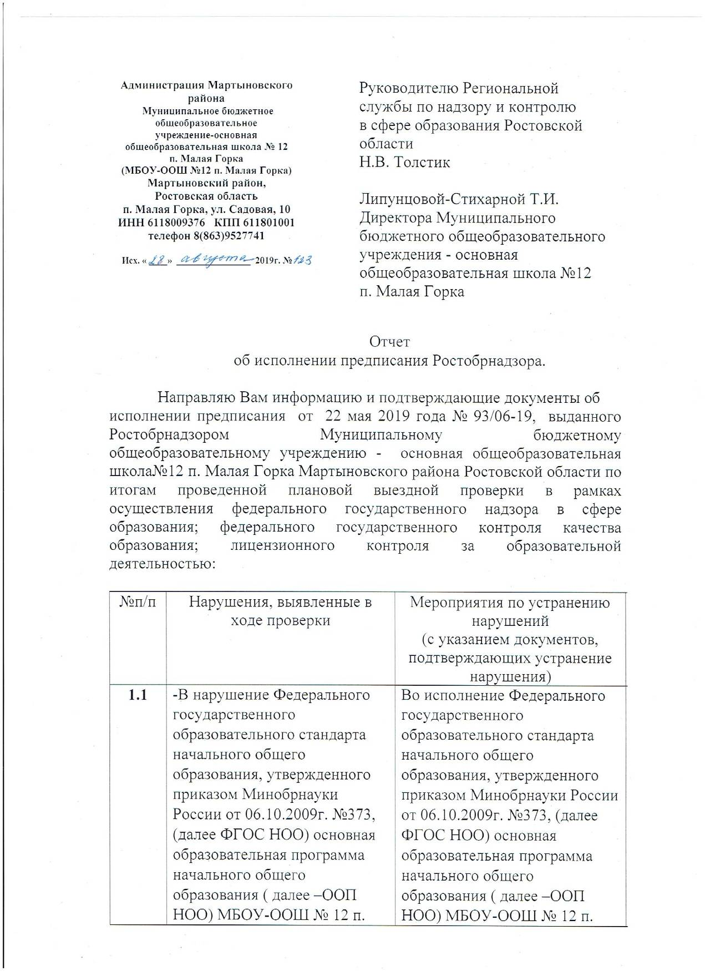

1.1 | - Малая Горка не отражает в полной мере содержание образования, так как:  - Учебный план начального общего образования МБОУ-ООШ № 12 п. Малая Горка не соответствует п. 19.3 ФГОС НОО, так как не включает обязательную предметную область « Родной язык и литературное чтение на родном языке».  - Пояснительная записка ООП НОО не соответствует п.п. 4 п. 19.1 ФГОС НОО, поскольку не раскрывает общие подходы к организации внеурочной деятельности;  - Программа формирования универсальных учебных действий образования не соответствует п. 19.4 ФГОС НОО, так как не содержит связь универсальных учебных действий с содержанием учебного предмета ОРКСЭ;  -Программа формирования экологической культуры, здорового и безопасного образа жизни ООП НОО не соответствует п. 19.7 ФГОС НОО, поскольку не содержит  - результаты деятельности, обеспечивающие формирование основ экологической культуры, сохранение и укрепление физического, психологического и социального здоровья обучающихся при получении начального общего образования, описание ценностных ориентиров, лежащих в основе ООП НОО; - виды деятельности и формы занятий с обучающимися по профилактике употребления психоактивных веществ обучающимися, профилактике детского дорожно- транспортного травматизма; - критерии, показатели эффективности деятельности организации, осуществляющей образовательную деятельность в части формирования здорового и безопасного образа жизни и экологической культуры обучающихся;-методику и инструментарий мониторинга достижения планируемых результатов по формированию экологической культуры, культуры здорового и безопасного образа жизни обучающихся.;  - Программа коррекционной работы ООП НОО не соответствует п.19.8. ФГОС НОО, поскольку отсутствует в ООП НОО МБОУ-ООШ № 12 п. Малая Горка;  - Раздел ООП НОО «Система условий реализации основной образовательной программы начального общего образования» не соответствует п. 19.11 ФГОС НОО, так как  - не содержит сетевой график (дорожную карту) по формированию необходимой системы условий;  -контроль за состоянием системы условий;  - обоснование необходимых изменений в имеющихся условиях в соответствии с приоритетами ООП НОО МБОУ-ООШ № 12 п. Малая Горка; | Малая Горка внесли изменения в с целью отражения в полной мере содержание образования:  - Учебный план начального общего образования МБОУ-ООШ № 12 п. Малая Горка в соответствии с п. 19.3 ФГОС НОО, с включением обязательной предметной области « Родной язык и литературное чтение на родном языке». Приложение №1, страницы по программе 216-223), 8 листов  В Пояснительную записку ООП НОО в соответствии п.п. 4 п. 19.1 ФГОС НОО включены общие подходы к организации внеурочной деятельности; Приложение №1, страницы по программе 6-17, 12 листов  В Программу формирования универсальных учебных действий образования в соответствии с п. 19.4 ФГОС НОО дополнили связью универсальных учебных действий с содержанием учебного предмета ОРКСЭ;  Приложение №1, страницы по программе 91-93, 3 листа  В Программу формирования экологической культуры, здорового и безопасного образа жизни ООП НОО в соответствии п. 19.7 ФГОС НОО дополнили  - результатами деятельности, обеспечивающих формирование основ экологической культуры, сохранение и укрепление физического, психологического и социального здоровья обучающихся при получении начального общего образования, описание ценностных ориентиров, лежащих в основе ООП НОО;  Приложение №1, страницы по программе 178-180, 3 листа  - видов деятельности и форм занятий с обучающимися по профилактике употребления психоактивных веществ обучающимися, профилактике детского дорожно- транспортного травматизма; Приложение №1, страницы по программе 183-190, 8 листов  В ОООП НОО дополнили критерии, показатели эффективности деятельности организации, осуществляющей образовательную деятельность в части формирования здорового и безопасного образа жизни и экологической культуры обучающихся;  Приложение №1, страницы по программе 190-192, 3 листа  В ООП НОО дополнили методики и инструментарии мониторинга достижения планируемых результатов по формированию экологической культуры, культуры здорового и безопасного образа жизни обучающихся.;  Приложение №1, страницы по программе 192-194, 3 листа  В ООП НОО внесли раздел Программа коррекционной  работы ООП НОО в соответствии п.19.8. ФГОС НОО, в ООП НОО МБОУ-ООШ № 12 п. Малая Горка;  Приложение №1, страницы по программе 194-211, 18 листов  В Раздел ООП НОО «Система условий реализации основной образовательной программы начального общего образования» в соответствии п. 19.11 ФГОС НОО включили - сетевой график (дорожную карту) по формированию необходимой системы условий; Приложение №1, страницы по программе 307-311, 5 листов  -контроль за состоянием системы условий;  Приложение №1, страницы по программе 312-313, 2 листа  - обоснование необходимых изменений в имеющихся условиях в соответствии с приоритетами ООП НОО МБОУ-ООШ № 12 п. Малая Горка; Приложение №1, страницы по программе 306-307, 2 листа  (Приложение №1 на 71 страницах) Рассмотрено на педсовете от 23 августа 2019 г. №1 (Приложение №5 на 3 листах), утверждено приказом от 23 августа 2019 г. № 77 (Приложение № 6 на 1 листе)
1.2. | В нарушение Федерального государственного образовательного стандарта основного общего образования, утвержденного приказом Минобрнауки России от 17.12.2010г. № 1897, (далее ФГОС ООО) основная образовательная программа основного общего образования ( далее –ООП НОО) МБОУ-ООШ № 12 п. Малая Горка не отражает в полной мере содержание образования, так как:  - Учебный план основного общего образования МБОУ- ООШ № 12 п. Малая Горка не соответствует п. 18.3.1 ФГОС ООО, так как не включает обязательную предметную область « Родной язык и родная литература»;  - Программа воспитания и социализации обучающихся не соответствует п.18.2.3. ФГОС ООО, поскольку не содержит  -основные формы организации педагогической поддержки социализации обучающихся по каждому из направлений с учетом урочной и внеурочной деятельности, а также формы участия специалистов и социальных партнеров по направлениям социального воспитания;  - критерии, показатели эффективности деятельности организации, осуществляющей образовательную деятельность в части духовно-нравственного развития, воспитания, и социализации обучающихся, формирования здорового и безопасного образа жизни и экологической культуры обучающихся (поведение на дорогах, в чрезвычайных ситуациях);  - планируемые результаты духовно-нравственного развития, воспитания и социализации обучающихся, формирования экологической культуры, культуры здорового и безопасного образа жизни и экологической культуры обучающихся;  - Раздел ООП ООО «Система условий реализации основной образовательной программы основного общего образования» не соответствует п. 18.3.2 ФГОС ООО, не предусматривает обоснование необходимых изменений в имеющихся условиях в соответствии с приоритетами ООП ООО МБОУ-ООШ № 12 п. Малая Горка; | Во исполнение Федерального государственного образовательного стандарта основного общего образования, утвержденного приказом Минобрнауки России от 17.12.2010г. № 1897, (далее ФГОС ООО) внесли изменения в основную образовательную программу основного общего образования ( далее –ООП НОО) МБОУ-ООШ № 12 п. Малая Горка с целью отражения в полной мере содержания образования:  В Учебный план основного общего образования МБОУ- ООШ № 12 п. Малая Горка в соответствии с п. 18.3.1 ФГОС ООО, с включением обязательной предметной области « Родной язык и родная литература»;  Приложение №2, страницы по программе 364-373, 10 листов  В Программу воспитания и социализации обучающихся в соответствии с п.18.2.3. ФГОС ООО:  Дополнили основные формы организации педагогической поддержки социализации обучающихся по каждому из направлений с учетом урочной и внеурочной деятельности, а также формы участия специалистов и социальных партнеров по направлениям социального воспитания;  Приложение №2, страницы по программе 311-314, 4 листа  Дополнили критерии, показатели эффективности деятельности организации, осуществляющей образовательную деятельность в части духовно-нравственного развития, воспитания, и социализации обучающихся, формирования здорового и безопасного образа жизни и экологической культуры обучающихся (поведение на дорогах, в чрезвычайных ситуациях);  Приложение №2, страницы по программе 318-320, 3 листа  Дополнили планируемые результаты духовно-нравственного развития, воспитания и социализации обучающихся, формирования экологической культуры, культуры здорового и безопасного образа жизни и экологической культуры обучающихся;  Приложение №2, страницы по программе 326-328, 3 листа  В Раздел ООП ООО «Система условий реализации основной образовательной программы основного общего  образования» в соответствии п. 18.3.2 ФГОС ООО, обоснование необходимых изменений в имеющихся условиях в соответствии с приоритетами ООП ООО МБОУ-ООШ № 12 п. Малая Горка;  Приложение №2, страницы по программе 478-480, 3 листа  (Приложение №2 на 27 страницах)  Рассмотрено и утверждено на педсовете от 23 августа 2019 г. №1(Приложение №5 на 4 стр.), утверждено приказом от 23 августа 2019 г. № 77 (Приложение № 6 на 1 листе.)
1.3. | В нарушение ч.1. ст. 30 Федерального закона от 29.12.2012 № 273-ФЗ «Об образовании в Российской Федерации в Положении об общем собрании работников МБОУ-ООШ № 12 п. Малая Горка (далее –Положение)  -п.4.6 (правомочность заседаний) Положения противоречат п.п. 1.5, 4.8 Положения и не соответствуют п.4.7.1. Устава Муниципального бюджетного общеобразовательного учреждения - основной общеобразовательной школы №12 п. Малая Горка. | Внесли изменения в соответствии с ч.1. ст. 30 Федерального закона от 29.12.2012 № 273-ФЗ «Об образовании в Российской Федерации в Положение об общем собрании работников МБОУ-ООШ № 12 п. Малая Горка (далее –Положение)  -п.4.6 (правомочность заседаний) Положения согласно п.п. 1.5, 4.8 Положения и в соответствии с п.4.7.1. Устава Муниципального бюджетного общеобразовательного учреждения - основной общеобразовательной школы №12 п. Малая Горка, 4 листа  (Приложение №3 на 4 листах) Рассмотрено на общем собрании работников Протокол от 24 мая 2019 г. №4( Приложение №7 на 8 листах), утверждено приказом от 24 мая 2019 г. № 57  ( Приложение №8 на 4 листах), копии страниц Устава (Приложение № 9 на 2 листах)
1.4. | В нарушении ч.2. ст. 29 Федерального закона от 29.12.2012 № 273-ФЗ «Об образовании в Российской Федерации», п.3 правил размещения на официальном сайте образовательной организации в информационно-телекоммуникационной сети Интернет и обновления информации об образовательной организации, утвержденных Постановлением Правительства РФ от 10.07.2013 № 582, п.3 Требований к структуре официального сайта образовательной организации в информационно-телекоммуникационной сети «Интернет» и формату представления на нем информации, утвержденных | В соответствии ч.2. ст. 29 Федерального закона от 29.12.2012 № 273-ФЗ «Об образовании в Российской Федерации», п.3 правил размещения на официальном сайте образовательной организации в информационно-телекоммуникационной сети Интернет и обновления информации об образовательной организации, утвержденных  Постановлением Правительства РФ от 10.07.2013 № 582, п.3 Требований к структуре официального сайта образовательной организации в информационно-телекоммуникационной сети «Интернет» и формату представления на нем информации, утвержденных
